Урок математики в 8 «А» классе

Обобщение и систематизация знаний по теме

«Четырёхугольники»

Разработала учитель математики

второй квалификационной категории

Стрельцова Юлия Витальевна

**Аннотация**

План – конспект урока по теме «Обобщение и систематизация знаний по теме «Четырёхугольники» разработан для учащихся 8-х классов. Такой интерактивный плакат поможет учащимся повторить и систематизировать полученные ранее знания.

**Пояснительная записка**

Обобщение – процесс выделения и объединения существенных черт изучаемых предметов, фактов, процессов, явлений реальной действительности; мысленный переход от отдельных фактов, событий к их отождествлению; от одной мысли к более общей, другой.

План – конспект урока по теме «Обобщение и систематизация знаний по теме «Четырёхугольники» разработан для учащихся 8-х классов. Такой интерактивный плакат поможет учащимся повторить и систематизировать полученные ранее знания.

Интерактивный плакатсостоит из шести блоков. Каждый блок соответствует этапу урока.

Интерактивная дидактическая игра - современный и признанный метод обучения и воспитания, обладающий образовательной, развивающей и воспитывающей функциями, которые действуют в органическом единстве.

Используемые современные технологии делают урок динамичным и увлекательным. Интерактив позволяет детям самостоятельно оценивать правильность своих ответов.

Цель: обобщение и систематизация полученных ранее знаний

Прогнозируемый результат – предполагается, что учащиеся к концу урока повторят, систематизируют, откорректируют теоретический материал по пройденной теме «Четырёхугольники», ключевые задачи по теме, определят свой уровень овладения системой знаний, умений, теоретически подготовятся к успешному выполнению контрольной работы.

**Тема урока:** «Обобщение и систематизация знаний по теме «Четырёхугольники»»

**Тип урока** – урок обобщения и систематизации знаний, умений и навыков

**Цель:** Обобщить и систематизировать полученные ранее знания

**Применяемые формы деятельности**: фронтальная, индивидуальная, групповая.

**Оборудование, вспомогательные материалы**: интерактивный плакат

<https://view.genial.ly/653c9a02fe56210011339484/interactive-image-interactive-image>

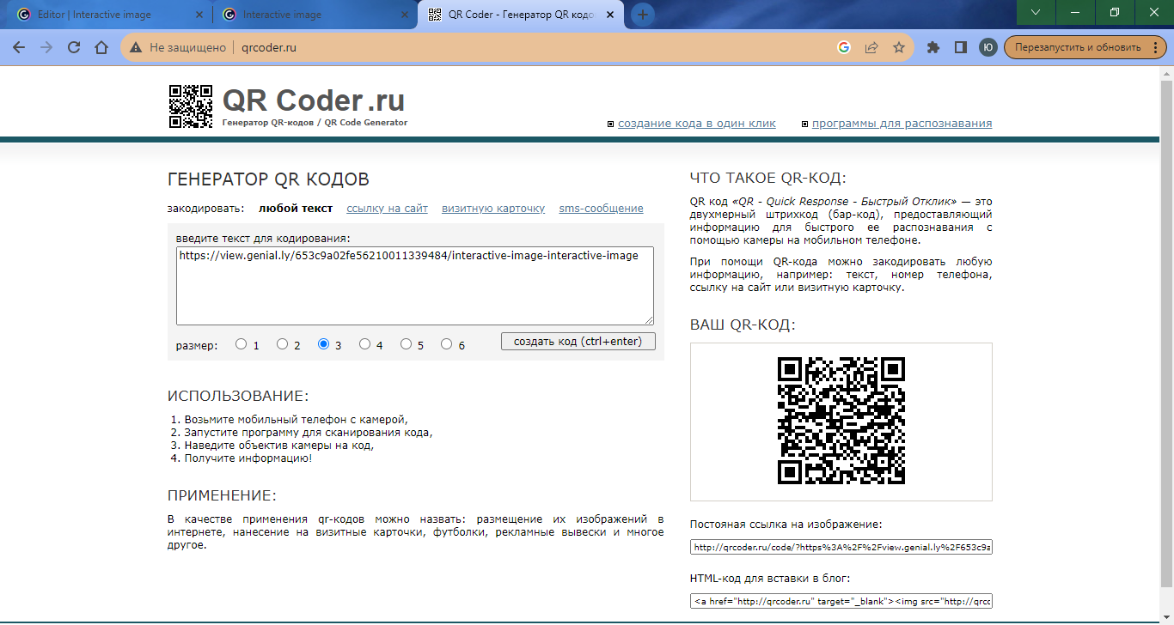

**Прогнозируемый результат** – предполагается, что учащиеся к концу урока повторят, систематизируют, откорректируют теоретический материал по пройденной теме «Четырёхугольники», ключевые задачи по теме, определят свой уровень овладения системой знаний, умений, теоретически подготовятся к успешному выполнению контрольной работы.

**Задачи:**

* содействовать развитию познавательной активности учащихся, внимания, логического мышления;
* способствовать воспитанию положительного отношения к процессу учения, самостоятельности, самоорганизации и целеустремлённости; умения отстаивать своё мнение, терпимость к чужому мнению, готовность к сотрудничеству;
* создать условия для анализа каждым учеником уровня ЗУН по данной теме.

**Ход урока:**

1. **Организационный момент** (2 минуты)

Приветствие учащихся.

1. **Проверка домашнего задания** (5 минут)

Учитель: Ребята, на экране есть задача. Нужно дополнить ее решение.

ABCD – параллелограмм. Найдите $∠$ B

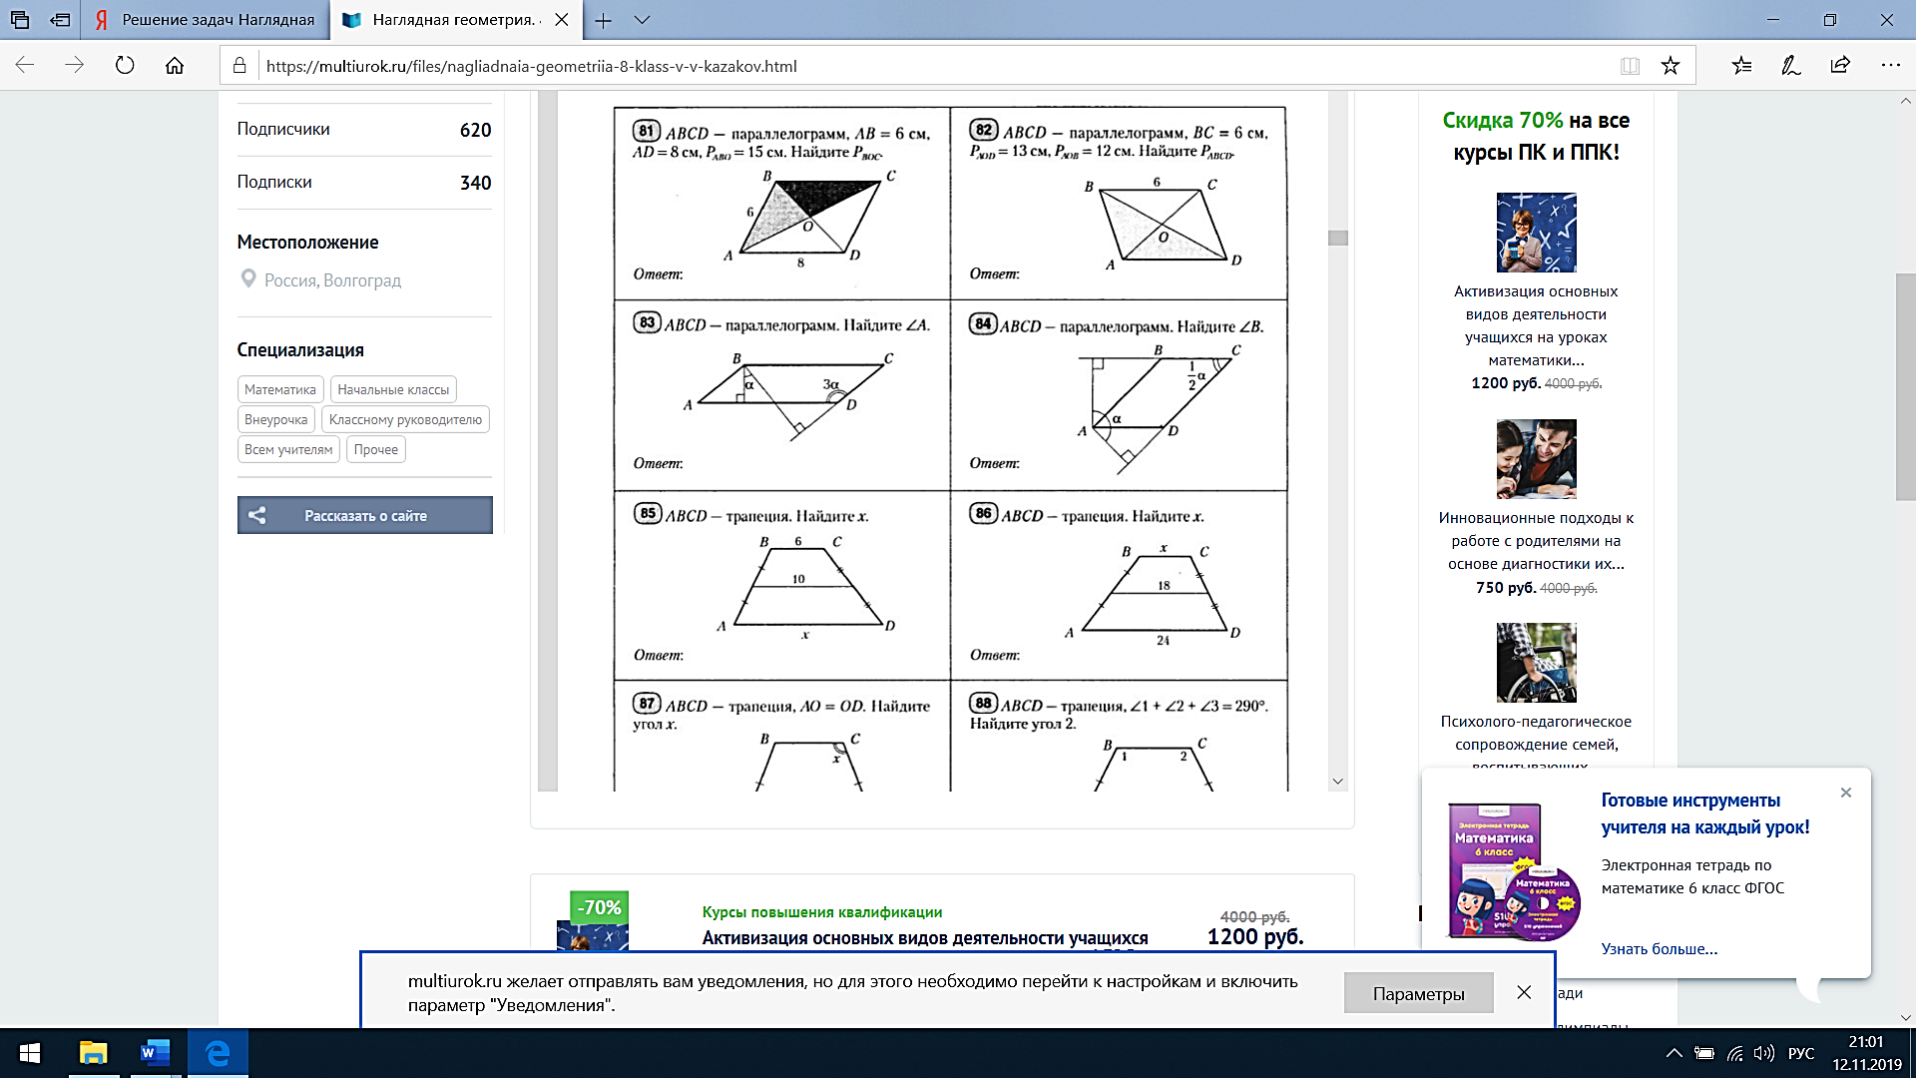Решение

$∠$ A = $∠$ $α$ = $∠$ B – ключевая задача. *(Один из учащихся формулирует задачу)*

Ответ: $α$

1. **Устный счет** (13 минут)

Итак, для повторения свойств изученных четырёхугольников мы поиграем в увлекательную игру «Ребусы».

Для начала давайте вспомним, какие четырехугольники мы знаем.

Четырехугольник, у которого стороны попарно параллельны, называется… Параллелограмм

Параллелограмм, у которого все стороны равны, но углы не прямые…Ромб

Параллелограмм, у которого все стороны равны, но углы прямые…Квадрат

Параллелограмм, у которого смежные стороны не равны, и углы прямые…Прямоугольник

1. **Физкультминутка** (5 минут)

Выполнить упражнения, предложенные на экране

1. **Обобщение и систематизация (**15 минут)

Упражнение 1. Найдите периметр параллелограмма со сторонами 5 и 9 см.

Ответ: 28 см.

Упражнение 2. Найдите периметр ромба со стороной 1,2 дм.

Ответ: 4,8 дм или 4 дм 8 см

Упражнение 3. Найдите его площадь, если длина и ширина равны 12 см и 3 дм.

Ответ: 84 см

Упражнение 4. Найдите среднюю линию трапеции с основаниями 3 и 9 м.

Ответ: 6 м

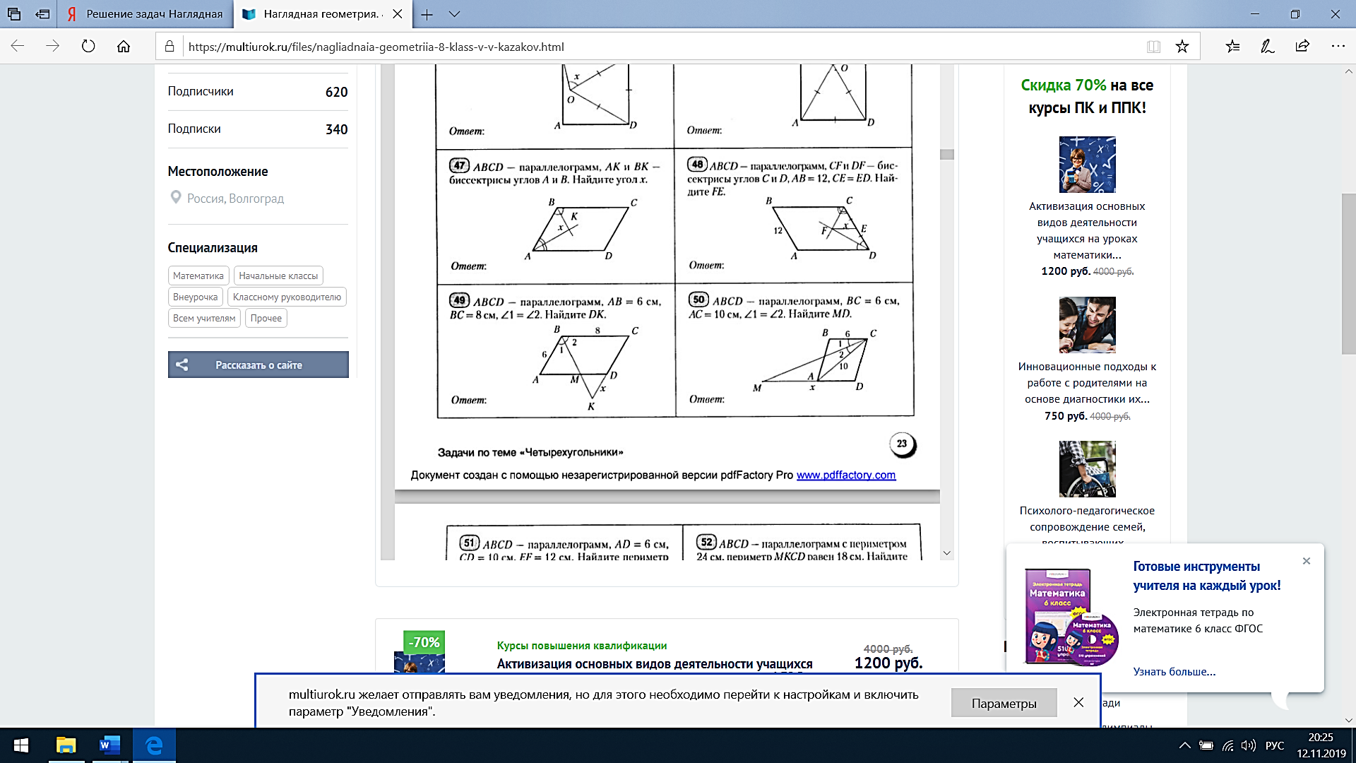Упражнение 5. ABCD – параллелограмм, CF и DF – биссектрисы углов C и D, AB = 12, CE = ED. Найдите FE.

Решение

∆CFD прямоугольный $∠$ CFD = 90º - ключевая задача.

Медиана FE в прямоугольном треугольнике, проведённая к гипотенузе, равна её половине - ключевая задача, CD =AB по свойству противолежащих сторон параллелограмма, значит:

CD = 12;

FE = $\frac{1}{2}$ CD;

FE = 6.

Ответ: 6.

1. **Рефлексия** (2 минуты)

Что сбылось на уроке, что не оправдалось? Выберите соответствующую картинку

1. **Домашнее задание** (3 минуты)

ABCD – параллелограмм, BC = 6 см, AC = 10 см, $∠$ 1 = $∠$ 2 . Найдите MD.

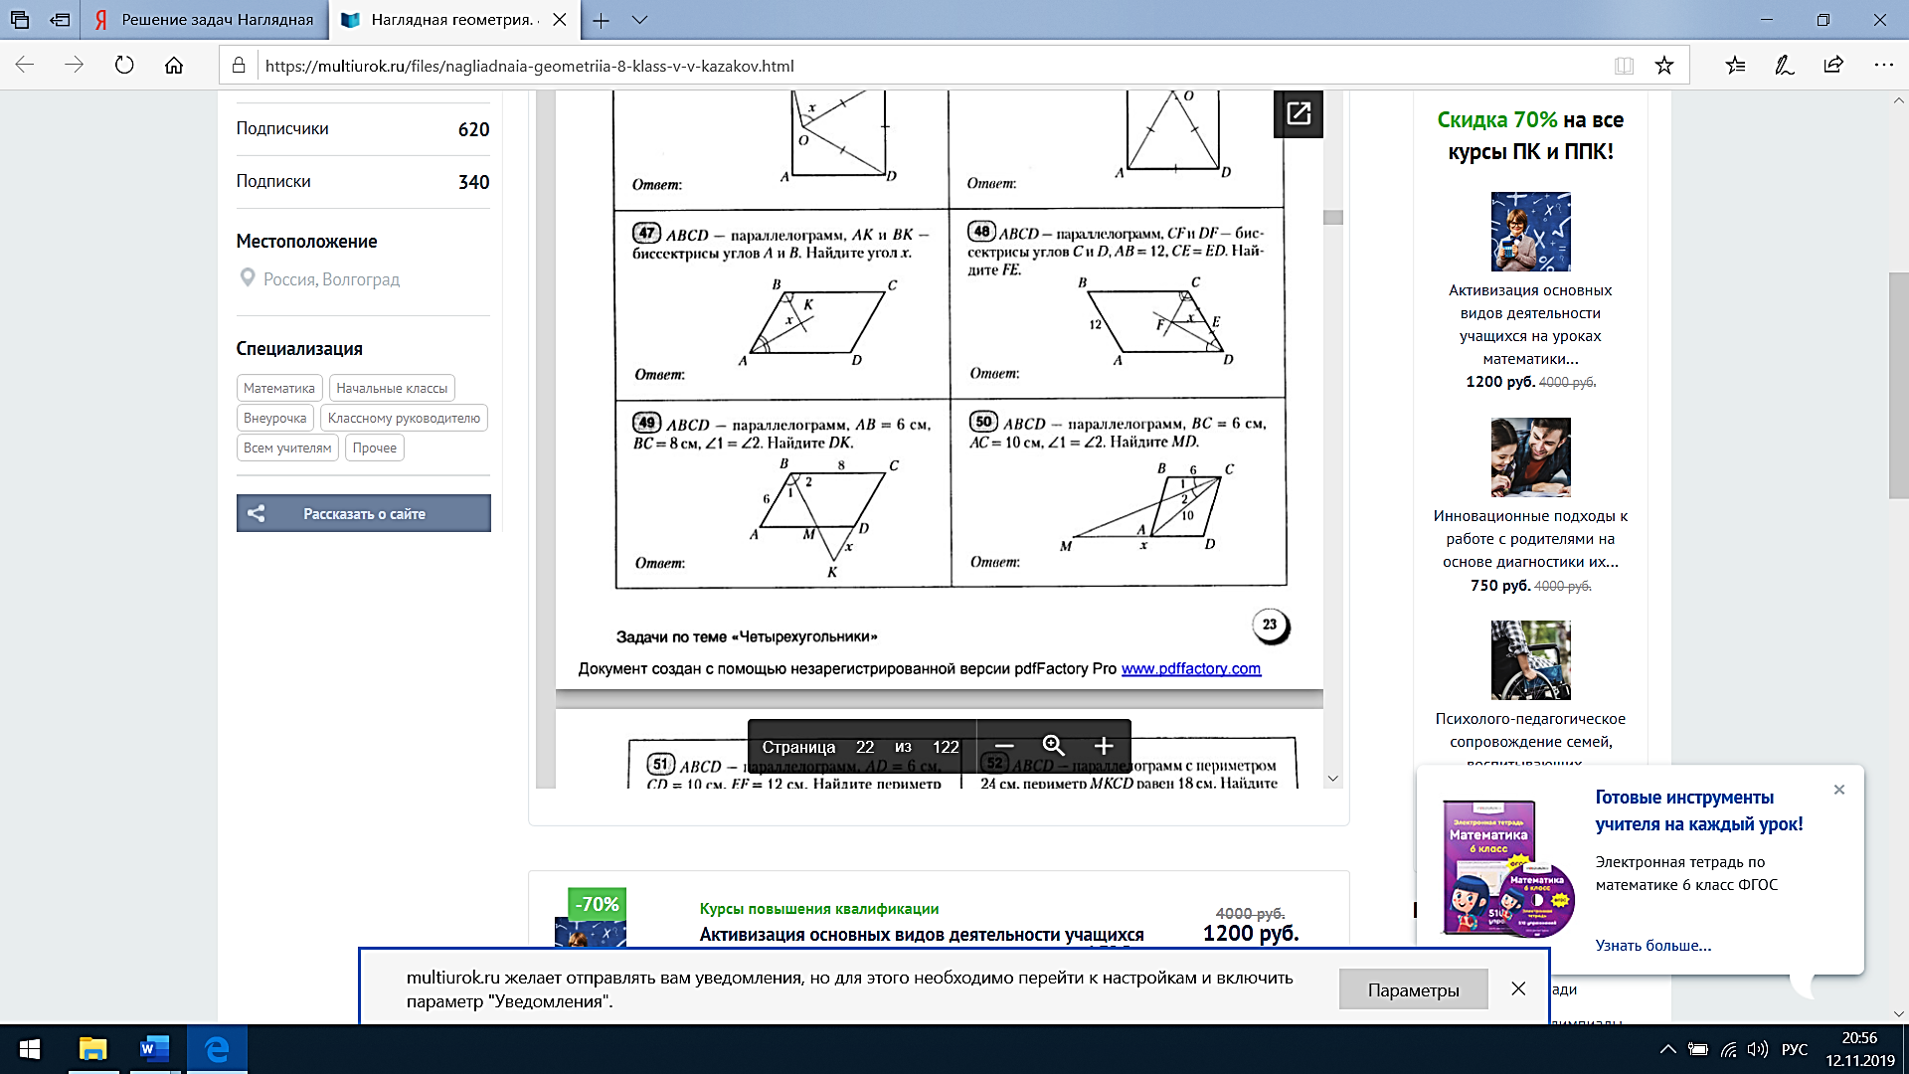Решение

$∠$ 1 = $∠$ CMA - внутренние накрест лежащие при BC||AD и секущей MC

$∠$ 1= $∠$ 2, значит, $∠$ CMA = $∠$ 2, поэтому ∆CMA – равнобедренный: MA = CA =10 см;.э

BC =AD = 6 см по свойству противолежащих сторон параллелограмма;

MD = MA + AD;

MD = 10 + 6 = 16 см.

Ответ: 16 см.

Спасибо за урок и хорошую работу!